INDICAÇÃO Nº 03786/2013

Sugere ao Poder Executivo Municipal que proceda a manutenção de uma “boca de lobo” localizada na Rua do Estanho, defronte ao número 324, no bairro Mollon.

**INDICA** ao Senhor Prefeito Municipal, na forma regimental, determinar ao setor competente que tome providências no sentido de proceder à manutenção de uma “boca de lobo” localizada na Rua do Estanho, defronte ao número 324, no bairro Mollon.

Justificativa:

Conforme visita realizada no local, este vereador pôde constatar que há uma boca de lobo danificada, podendo causar acidentes. Necessita de manutenção. (foto em anexo).

Plenário “Dr. Tancredo Neves”, em 18 de junho de 2013.

**ADEMIR DA SILVA**

-vereador-

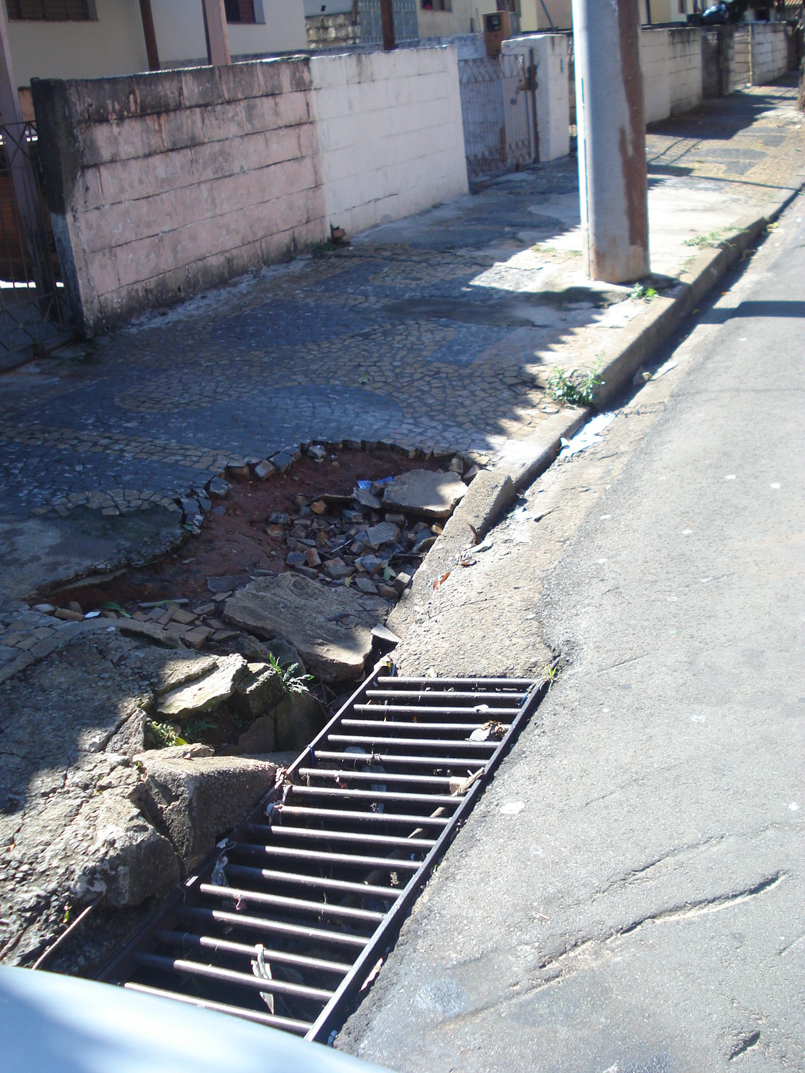

Manutenção de uma “boca de lobo” localizada na Rua do Estanho, defronte ao número 324, no bairro Mollon.

**ADEMIR DA SILVA**

-vereador-